1. Un grupo de arqueólogos argentinos realizó una investigación etnoarqueológica con la tribu Nukak, en el territorio del Amazonas brasilero-colombiano. Allí convivieron con una aldea de 24 pobladores (cada uno cumple con distintos roles dentro de la aldea), hallaron viviendas (clasificadas de dos maneras: de estación seca y de estación lluviosa), alimentos, fauna, flora y utensilios.

a) Realizar el Diagrama “Entidad – Relación”.

b) Por cuestiones culturales disminuyó la población. Los pobladores más jóvenes migraron a otra aldea de manera parcial. Eliminarlos de la base de datos.

c) Para establecer un promedio de la esperanza de vida en esta aldea, seleccionar a los pobladores cuya edad sea mayor a 30 años. Ordenarlos por edad de manera ascendente.

2. La AFA (Asociación de Futbol Argentino) está renovando su base de datos y cuenta con las siguientes entidades: “Jugadores”, “técnicos”, “clubes”, “artículos”, “proveedores”.

Realizar el DER correspondiente y crear las tablas con los atributos adecuados.

3. El dueño de una sucursal de venta de instrumentos musicales quiere incorporar una base de datos. Los instrumentos son clasificados por tipo: percusión, viento, electrónicos y cuerda. También cuenta con un tipo de instrumentos categorizados como “legendarios”, los cuales pertenecieron a alguna celebridad del entorno.

De los instrumentos considerar los atributos:

* Código_Instrumento.
* Nombre. Clasificación.
* Tipo.
* Categoría (es decir, si son comunes o legendarios).
* Artista_Original (en caso de que pertenezca a la categoría de “legendario”, el nombre de la celebridad a la que perteneció).
* Precio.

De los empleados considerar los siguientes atributos:

* ID_Empleado.
* DNI.
* Nombre.
* Apellido.
* Fecha_De_Nacimiento.
* Domicilio.
* Fecha_De_Alta (es decir, la fecha en la que ingresó a trabajar en dicha sucursal).
* Salario.
* Contacto.

Crear la respectiva base de datos con sus tablas, cargar al menos 3 registros en cada tabla y mostrar aquellos instrumentos que sean del tipo legendario.

4. Manolo estaba administrando la base de datos de su trabajo y estaba cargando registros en la tabla “cliente”. Como estaba trabajando a las 6 de la mañana, sin haber consumido una gota de café, mientras cargaba un registro se dio cuenta que escribió mal su nombre y su mail.

*Nombre*: Lhautar0

*Mail*: lautaro@jimail.co.ar

Ayuda a Manolo a no perder su trabajo y enmendar su error ¿Como harías para que Manolo corrija los atributos sin borrar el registro?

5. ¿Qué es una clave foránea? Justifique con sus palabras.

6. Dos de las tablas de la base de datos del Club Atlético Huracan son JUGADOR y TRASPASO (Esta última hace referencia a las ofertas de compra de los clubes hacia un jugador de Huracan). Si sabemos que la relación entre estas 2 tablas es 1:N ¿Cuál sería la clave foránea que mantiene la integridad referencial entre ambas?

7. La base de datos de una tienda electrónica tiene una tabla CLIENTE. Se debe mostrar aquellos clientes cuya edad sea par.

8. Manolo tuvo otro percance (sí, esta al horno), mientras creaba la tabla PROVEEDOR escribió mal el atributo “nombre” por “nomvre”.

a) ¿Cómo puede corregir ese atributo?

b) En una realidad alterna Manolo tuvo un error distinto, ahora agregó el atributo “cumpleaños” a la tabla “proveedor” ¿Como puede eliminar dicho atributo sin la necesidad de borrar toda la tabla?

9. ¿Esta tabla se encuentra bien definida? De no ser así, indicar los errores y como corregirlos:

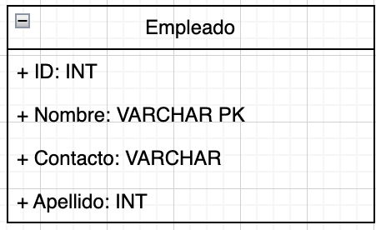

10. Mostrar los primeros 10 registros de la tabla ALUMNO ordenados por padrón de manera ascendente.

***EJERCICIOS ADICIONALES***

**Nota**: Estos ejercicios poseen una dificultad mucho más elevada, ya que se trabaja con temas muy profundos a cerca de base de datos.

11. La base de datos de FIUBA posee la tabla ALUMNO, se requiere mostrar los primeros 20 alumnos cuyos nombres contengan la letra “i” y que estén ordenados por su padrón de manera ascendente.

12. Manolo quiere dejar de cometer errores, para su mala fortuna le dieron la importante tarea de eliminar de la tabla a las personas que abandonaron la empresa. Pero, los superiores de Manolo le dijeron que no los borre permanentemente en caso de que vuelvan ¿Como debe hacerlo?

13. De la siguiente base de datos, listar las películas y su idioma. Ordenarlas por título de manera ascendente:

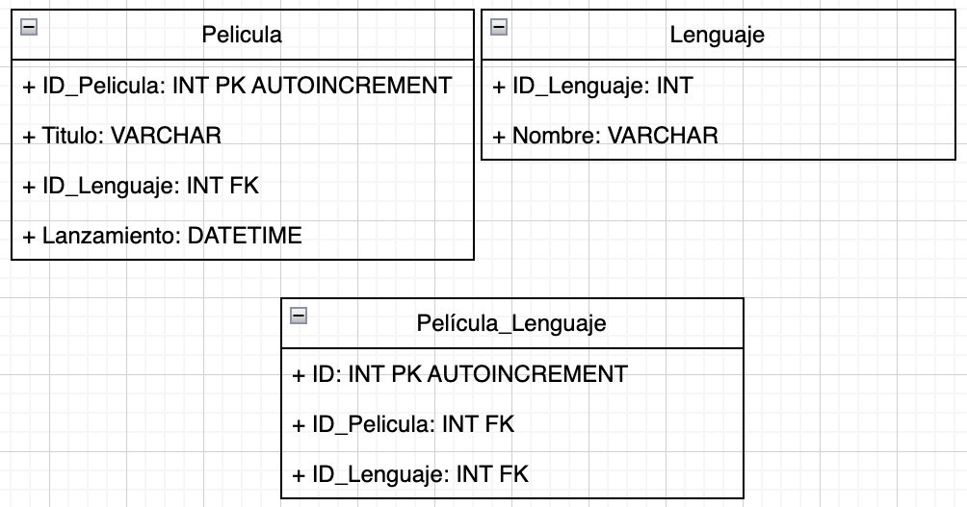

14. Listar todos los partidos con el nombre de sus árbitros:

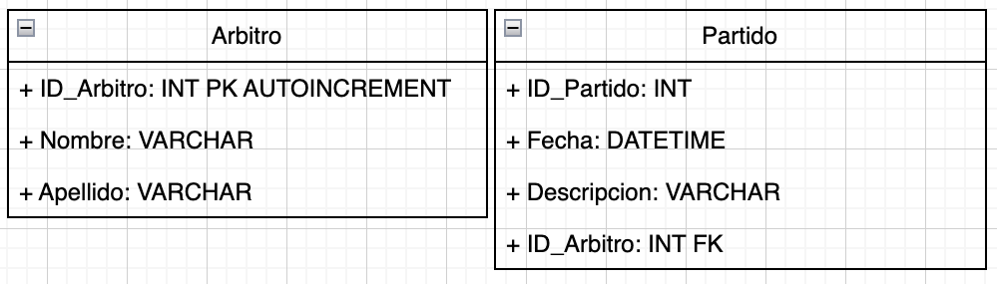

15. Realizar una transacción en la que reemplacen el nombre de los arbitro cuyo nombre sea “Jonatan” por “Jony”. Luego listar el nombre de los árbitros que se llamen “Jony” y los partidos que dirigieron, ordenar por id del árbitro; Finalmente volver al estado inicial de la base de datos con una sentencia ROLLBACK.